Педагогічна -гра «Bingo» на уроках історії в класах середньої школи

Інтерактивні методи навчання стали настільки популярними в сучасній освіті, що уявити сучасний урок без інтерактивних вправ вже неможливо. Зважаючи, на дистанційний формат навчання, кожен урок вчитель намагається наповнити різними інтерактивними завданнями та вправами. Але важливо не захопитися та втримати баланс, щоб під час заняття були досягнуті поставлені цілі та очікувані результати.
Оскільки онлайн-ігри сприяють активному залученню учнів у навчальний процес, вже давно використовую їх в роботі зі своїми учнями. Діти люблять такі ігри, як Kahoot , Quizlet Live , Gimkit та інші. Аналізуючи власний досвід, виклики сьогодення можу зазначити, що учні не завжди захоплюються грою та є активними учасниками процесу. Коли я запитую їх, чому так відбувається, отримую відповіді на зразок «Зараз ми використовуємо Kahoot на кожному уроці» або «Я грав у Quizlet, коли виконував домашнє завдання» і т.д. Тож, варто звернути увагу на інші методики проведення ігор. Одним із таких методів є гра «Bingo», яка може бути ефективно використана на уроках історії в середній школі.
Що таке гра Бінго?
«Bingo» — це гра, в якій учасники заповнюють картки з числами або іншими елементами, відповідаючи на запитання або виконуючи завдання. У контексті уроків історії, замість чисел на картках можуть бути історичні події, дати, імена відомих історичних постатей або інші ключові поняття.
Як використовувати Бінго на уроках історії?
Проведення гри потребує попередньої підготовки матеріалів. Вчитель готує картки «Bingo» з історичними термінами, подіями або датами. Кожна картка повинна бути унікальною, щоб учні не могли просто копіювати відповіді один у одного. Варто пояснити учням правила гри. Наприклад, вони повинні знайти відповідність між запитанням вчителя і елементом на своїй картці. Перший учень, який заповнить рядок, колонку або діагональ, вигукує «Bingo!».
Як проводити гру?
Учитель роздає уже готові надруковані аркуші паперу, де міститимуться імена та дати. Якщо гра проводиться під час онлайн-уроку, вчитель демонструє на екрані завчасно підготовлену бінго-таблицю для всіх учнів класу або готує індивідуальні бланки в форматі World, дошці Canva та ін. Вчитель задає запитання або дає завдання, пов’язані з темою уроку. Учні шукають відповіді на своїх картках та закреслюють правильні відповіді. Це може бути як індивідуальна, так і групова робота. Після завершення гри відбувається обговорення з учнями правильних відповідей. Це допоможе закріпити знання та зрозуміти матеріал глибше.

Картка для учасників може виглядати так, як подано нижче:

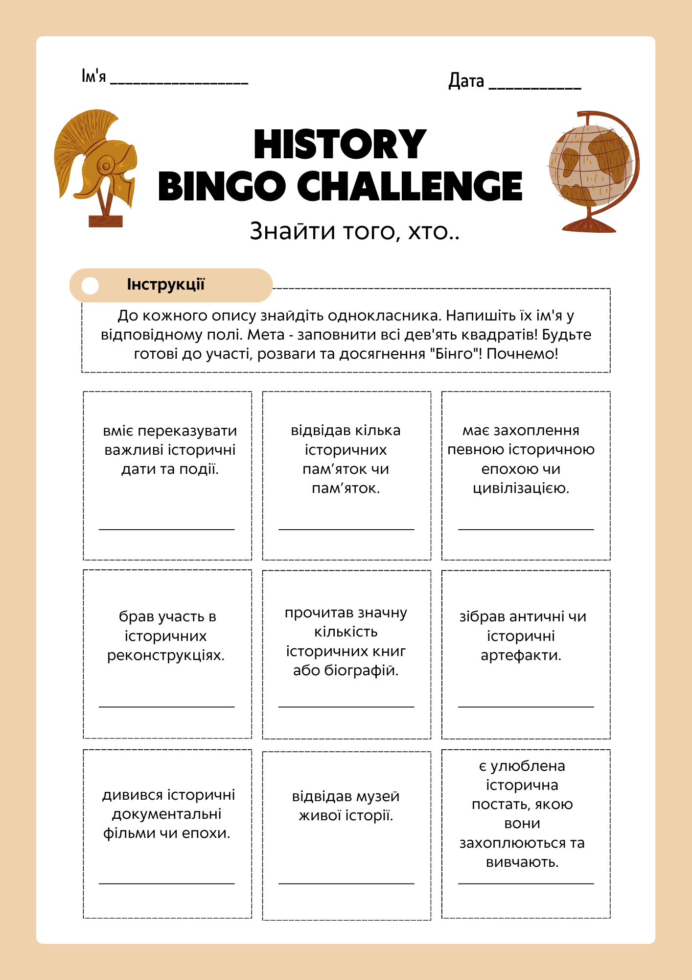
Переваги використання «Bingo» на уроках історії:
- Активне залучення: Гра стимулює учнів активно брати участь у навчальному процесі, що підвищує їхню мотивацію та інтерес до предмету.
- Розвиток критичного мислення: Учні вчаться аналізувати інформацію, робити висновки та швидко реагувати на запитання.
- Закріплення знань: Повторення матеріалу в ігровій формі допомагає краще запам’ятати інформацію.
- Командна робота: Гра може бути організована як групова діяльність, що сприяє розвитку навичок співпраці та комунікації.
Гра «Bingo» на уроках історії не тільки робить навчання цікавим, але й сприяє глибшому розумінню історичних подій та процесів. Це чудовий спосіб урізноманітнити уроки та залучити учнів до активної участі.

